ΛΥΣΗ
Έστω ορθογώνιο τρίγωνο ΑΒΓ με $\hat{Α}$ ορθή, ΒΔ η διχοτόμος της $\hat{Β}$ και τμήμα ΔΕ κάθετο στη ΒΓ.
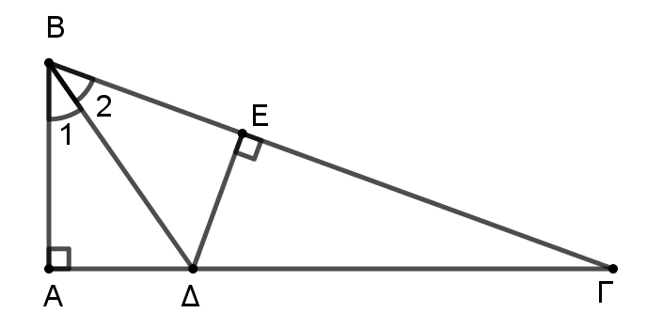
α) Τα τρίγωνα ΑΒΔ και ΒΔΕ έχουν:
- $\hat{Α}=\hat{Ε}=90°$ (Υπόθεση και ΔΕ⊥ΒΓ)
- ΒΔ κοινή πλευρά,
- $\hat{Β}$₁ = $\hat{Β}$₂ , επειδή ΒΔ διχοτόμος της γωνίας $\hat{Β}$.
Τα τρίγωνα είναι ορθογώνια και έχουν την υποτείνουσα και μια οξεία γωνία αντίστοιχα ίσες μία προς μία, άρα είναι ίσα. Αφού τα τρίγωνα είναι ίσα θα έχουν ίσες και τις άλλες οξείες γωνίες τους, δηλαδή Β$\hat{Δ}$Α = Β$\hat{Δ}$Ε. Οπότε και οι πλευρές ΒΑ και ΒΕ είναι ίσες γιατί βρίσκονται απέναντι από τις ίσες γωνίες Β$\hat{Δ}$Α και Β$\hat{Δ}$Ε αντίστοιχα.
β) Έστω ότι είναι Β$\hat{Δ}$Α = 55⁰.
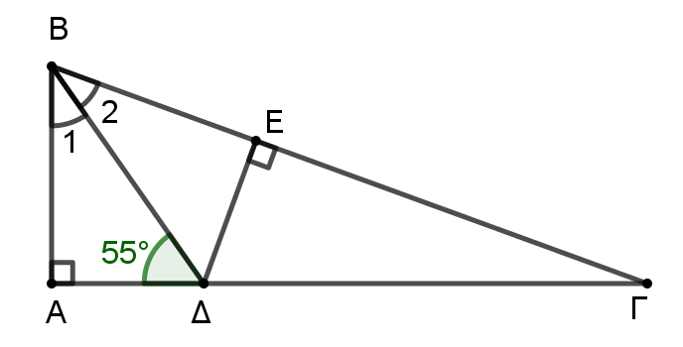
Για τις οξείες γωνίες του ορθογωνίου τριγώνου ΑΒΔ ισχύει ότι 55^{ο} + $\hat{Β}$₁ = 90^{ο}.
Άρα $\hat{Β}$₁ = 35^{ο} = $\hat{Β}$₂ αφού ΒΔ διχοτόμος της $\hat{Β}$, οπότε $\hat{Β}$ = 70^{ο}.
Για τις οξείες γωνίες του ορθογωνίου τριγώνου ΑΒΓ ισχύει ότι $\hat{Β}$ +$\hat{Γ}$ = 90^{ο}.
Άρα $\hat{Γ}=2$0^{ο}.
Για τις οξείες γωνίες του ορθογωνίου τριγώνου ΓΔΕ ($\hat{Ε}$ = 90^{ο}) ισχύει ότι
Γ$\hat{Δ}$Ε + $\hat{Γ}$ = 90⁰.
Άρα Γ$\hat{Δ}$Ε = 70^{ο}.

